一、力学部分
（一）用天平、量筒测密度
[示例]在一次用天平和量筒测盐水密度的实验中，老师让同学们设计测量方案，其中小星和小王分别设计出下列方案：
方案A：（1）用调节好的天平测量出空烧杯的质量m1；
- 向烧杯中倒入一些牛奶，测出它们的总质量 m2，则这些牛奶质量为 ；
- 再将烧杯中的牛奶倒入量筒中，测出牛奶的体积V1；
- 计算出牛奶的密度ρ．
方案B：（1）用调节好的天平测出空烧杯的总质量m1；
- 将牛奶倒入量筒中，记录量筒中牛奶的体积V；
- 将量筒内的牛奶倒入烧杯测出它们的总质量m2；
- 计算出牛奶的密度 ρ= ．（用m1、m2、V 表示）
通过分析交流上述两种方案后，你认为在方案 A 中，牛奶的 （选填“质量”或“体积”） 测量误差较大，导致牛奶密度的测量值比真实值偏 （选填“大”或“小”）．
在方案B 中，牛奶的 （选填“质量”或“体积”）测量误差较大，牛奶密度的测量值与真实值相比 （选填“大”或“相等”或“小”）．

（二）测滑动磨擦力

[示例]小明在探究滑动摩擦力的大小与哪些因素有关的实验中，实验过程如图所示

- 在实验中，用弹簧测力计拉着木块时，应沿水平方向拉动，且使它在固定的水平面上
运动．根据 条件可知，此时木块所受的滑动摩擦力与弹簧拉力的大小
．这种测摩擦力的方法是 （填“直接”或“间接”）测量法.
- 比较（a）、（b）两图说明滑动摩擦力的大小与 有关；比较 两图说明滑动摩擦力的大小与接触面的粗糙程度有关．
- 在上述实验中，对于摩擦力大小的测量你认为是否准确？请你作出评价．

（三）探究浮力大小

[示例] 小明用如图所示装置研究“浮力大小跟物体排开液体体积关系”实验时，将一个挂在弹簧测力计下的金属圆柱体缓慢地浸入水中（水足够深），在接触容器底之前，分别记下圆柱体下面所处的深度h、弹簧测力计相应的示数F，实验数据如下表：

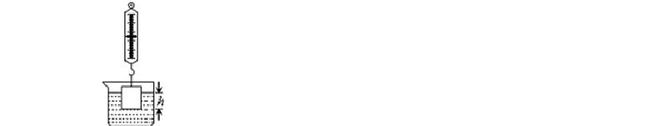N，物体的体积是 m3，物体的密度是 kg/m3．
（ 1 ）验数据可知，金属块重
N，完全浸没时受到的浮力是
- 表中第1 次到第 3 次实验数据，说明了浸在液体中的物体受到浮力大小与物体排开液体体积
（填“有关”或“无关”）．
- 分析表中第4 次和第 5 次实验数据，说明了浸没在液体中的物体受到浮力大小与深度
（填“有关”或“无关”）．
- 图中能正确反映F 和 h 关系的图象是 （ ）

．

（四）研究液体内部压强的规律
[示例] 某小组三位同学通过实验探究液体内部的压强与哪些因素有关，他们的研究过程如下：

（1）猜想：他们分别在粗细不同、两端开口的玻璃管的一端扎上橡皮薄膜，并在管内注入不同液体，观察到橡皮薄膜分别向下凸出，实验现象如图所示：

小华根据图（a）和（b）猜想液体内部的压强可能与深度 （选填“有关”或“无关”）．
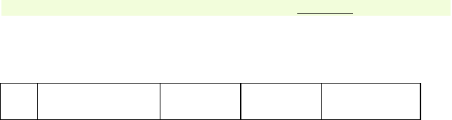小明根据图 猜想液体内部的压强与液体的质量无关．
小红根据图（b）和（c）猜想液体内部的压强可能与液体的
有关．
（2）探究：他们继续实验，分别在扎有橡皮薄膜的玻璃管中注入不同液体，仔细观察并比
较橡皮薄膜向下凸出的情况，并分别用h 、h 、h 、h 、h 和 h 表示凸出程度，且h ＜h
1 2 3 4 5
6
1 2
＜h3
＜
h4
＜
h5
＜
h6
．他们将有关的实验数据和实验现象记录在下表中．
同学 密度 ρ（×103 千克/米 3）
实验序号
深度（厘米） 橡皮薄膜凸出程度

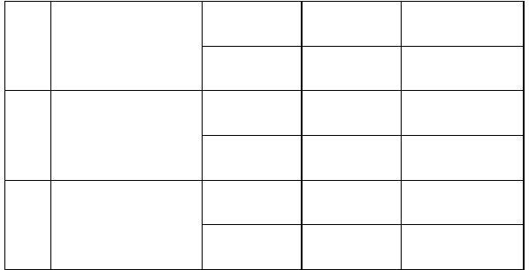
1
5
h
1
小华
0.8
2
10
h
2
3
10
h
3
小明
1.0
4
20
h
4
5
18
h
5
小红
1.2
6
20
h
6
① 各位同学分析了本人的实验数据和现象后得出：当液体的密度相同时，
．由此可验证 的猜想是正确的．
②三位同学互动交流、分析比较实验序号2 与 3、4 与 6 的数据和现象后得出：
．由此他们验证了
的猜想是正确的．

（五）测量大气压
[示例] 为测量大气压强的数值
- 王欣同学进行了如下实验，将塑料挂钩吸盘按压在光滑水平玻璃下面，挤出塑料吸盘内的空气，测出吸盘压在玻璃上的面积为 S；将装适量细沙的小桶轻轻挂在吸盘下面的塑料挂钩上，用小勺轻轻向桶内加细沙，直到塑料吸盘刚好脱落玻璃板，测出此时塑料挂钩、小桶和沙的总重力为G．
①即将脱离玻璃板时，空气对塑料吸盘的压力大小是 ，所测大气压强的数值是
② 方法所测大气压强数值往往比实际值小一些，你认为产生这一误差的原因可能是（一条即可）： .
- 某科学实验小组利用注射器、弹簧测力计、刻度尺等器材测量大气压强的值，实验步
骤如下：

①注射器的活塞推至注射器筒的底端，然后用橡皮帽堵住注射器的小孔，这样做的目的是
②图 1 所示，用细尼龙绳拴住注射器活塞的颈部，使绳的另一端与弹簧测力计的挂钩相连， 然后水平向右慢慢拉动注射器筒，当注射器中的活塞刚被拉动时，记下弹簧测力计的示数为29.9N．
③ 图 2 所示，用刻度尺测出注射器全部刻度的长度为 cm，计算出活塞的横截面积．
④ 算得到大气压强的数值为 Pa.
⑤ 学们发现实验误差较大，请分析，该实验过程中导致误差的因素有（请写出两条）
、 ．

（六）探究杠杆的平衡条件
[示例]小强在探究“杠杆的平衡条
件”时，经历了如下的实验步骤：

A、调节杠杆两端的螺母，使杠杆在 位置平衡；
B、在杠杆的两边挂上钩码，并移动悬挂位置，使杠杆重新平衡； C、改变动力或动力臂的大小，并重新调节，再次使杠杆平衡；
D、如此多次测量，得到多组数据。
  - 小强进行步骤A 的调节的目的是 ；
  - 在步骤 C 中，当小强改变动力的大小后，为使杠杆重新平衡，接下来的操作步骤是
（多选） （ ）
A．改变动力臂大小 B．改变阻力大小C．改变阻力臂大小 D．调节平衡螺母
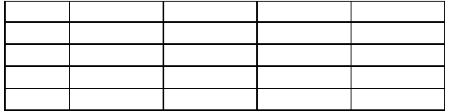
  - 实验获得的数据如下表：

实验次数 | 动力／N | 动力臂／cm | 阻力／N | 阻力臂／cm
1 | 4 | 5 | 2 | 10
2 | 1.5 | 10 | 3 | 5
3 | 2 | 15 | 3 | 10
4 | L | 20 | 1 | 20
分析上表，用F 、F 、L 和 L 分别表示动力、阻力、动力臂和阻力臂，杠杆平衡条
1 2 1 2
件可表示为： 。
  - 当小强进一步做如图所示的实验时，发现不再满足（3）中得到的规律，请你对此作出评析：
。

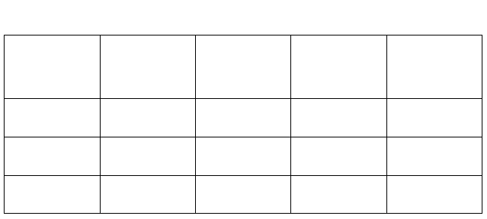（七）测滑轮组的机械效率
[示例]图甲是小红同学测定滑轮组机械效率的实验图，进行了三次实验，数据如下表，请你分析表中信息回答问题：

实验次数 | 物重 G/N | 物体上升高度h/  cm | 测力计示数F/N | 测力计移动距离  s/cm
1 | 6 | 3 | 2.5 | 9
2 | 6 | 5 | 2.5 | 17
3 | 6 | 8 | 2.5 | 24

- 表中的记录，错误的一个数据是
- 第一次实验中滑轮组的机械效率是
- 从表中分析得出滑轮组机械效率与什么无关？

- 图乙是小林同学的实验图，他多使用一个滑轮的目的为了什么？

- 若两位同学使用各自的滑轮组提升相同的重物时，在不考虑绳重和摩擦的情况下，两滑轮组机械效率的大小有什么关系？

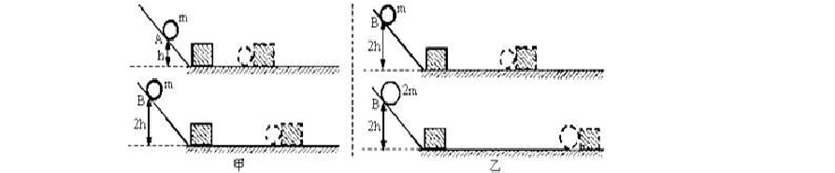（八）探究动能的大小与哪些因素有关
[示例] 小红猜想动能的大小可能与物体质量和运动速度有关，于是设计了如图甲、乙所示的实验，探究动能的大小与哪些因素有关．
- 让质量相同的两个小球沿同一光滑斜面分别从A 处和B 处开始向下运动，然后与放 在水平面上的纸盒相碰，纸盒在水平面上移动一段距离后静止，如图甲所示．
- 让不同质量的两个小球沿同一光滑斜面分别从B 处开始向下运动，然后与放在水平面上的纸盒相碰，纸盒在水平面上移动一段距离后静止，如图乙所示．
上述甲、乙两组实验中：
①乙图中让不同质量的两个小球从同一高度滚下的目的是两球到达水平面时，具有相同的

② 选 用 图 甲 探 究 的 是 动 能 与 的 关 系 ， 得 出 的 结 论 是 ：
．
③选用图乙探究的是动能与 的关系．

在做完探究“动能的大小与什么因素有关”的实验后，小华提出了这样一个问题：
“如果改变斜面的长度，仍使小球从同一高度滚下，小球的动能变不变呢？”“当然不变了，” 同桌小明立刻回答说，“因为高度并没有变．”“可毕竟斜面的坡度变了呀!斜面的坡度对动能有没有影响呢？”小红说．
“做一做实验不就知道了吗？”于是他们准备利用身边的实验器材，通过实验进行探究．他们还为这个探究活动设计了一个探究报告，以下就是这个探究报告的框架．在报告中有的地方 没有填写，请你帮助他们尽可能地完善．
探究课题：同一钢球在不同坡度的斜面上从相同高度的位置滚下，到达斜面底端的动能是否相同？
猜想：尽管斜面的坡度不同，只要钢球从相同高度的位置开始滚下，到达斜面底端的动能是相同的．
- 实验器材和实验装置如图所示．

练习
- 实验步骤 ．
- 实验记录：（请在下面设计记录实验数据的表格，不必填写数据）．
（6）预测：如果实验结论与猜想一致，则在实验中应该看到的现象是：

- 物体不受力会怎样运动？这个问题不能仅靠理论分析来推测，应尽可能通过实验来回答 。为此，设计实验如下：

车从 A 点由静止开始滑
①在水平的桌面上架设一个斜面，在斜面的某一合适高度作记号A；
②在桌面上铺上毛巾，让小
下，用刻度尺测量小车在毛巾上滑行的距离并记录在下面的表格中；
③把毛巾换成棉布，重复②中的其余步骤；
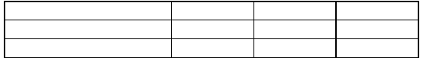
④最后去掉毛巾，再重复②中的其余步骤；

⑥ 实验所得数据进行分析。  接触面 | 毛巾 | 棉布 | 木板
小车受到的摩擦力大小 | 大 | 较大 | 小
小车运动的距离 S（单位：cm） | 18．30 | 26．83
  - 第三次实验中，小车在水平木板上滑行时的停止位置如图所示，读出小车在木板上滑行的距离并填在表中相应空格处。
  - 本实验设计是通过观察小车 来推断小车的运动趋势的；让小车每次都从A 点下滑，目的是 。
  - 分析表中内容可知：平面越光滑，小车受到的摩擦力越 ，小车前进的距离就越 。（结论）
  - 根据实验结果推理可得：若接触面完全光滑，即水平方向不受外力作用，轨道足够长，小车将一直做 运动。可见，力不是使物体运动的原因，力是改变物体 的原因。（推论）想一想，在八年级物理学习中，你在研究什么问题时也用过了以上的推理法？举一例：
- 理想实验是研究物理规律的一种重要的思想方法，它以大量可靠的事实为基础，以真实

的实验为原型，通过合理的推理得出物理规律。理想实验能深刻地揭示物理规律的本质。如图所示，是伽利略著名的斜面理想实验，实验设想的步骤有：

① 减小第二个斜面的倾角，小球在该斜面上仍然要达到原来的高度。
② 两个对接的斜面，让静止的小球沿一个斜面滚下，
小球将滚上另一个斜面。
③ 继续减小第二个斜面的倾角，最后使它成水平面， 小球将沿水平面作持续的匀速运动。
④ 如果没有摩擦，小球将上升到原来释放时的高度。

- 请将上述步骤按照正确的顺序排列 （只要填写序号）。
- 在上述设想步骤中，有的属于可靠事实，有的则是理想化的推论。下面关于这些事实和推论的分类正确的是 （ ） A．① 是事实，② ③ ④ 是推论 B．② 是事实，① ③ ④ 是推论C．③ 是事实，① ② ④ 是推论 D．④ 是事实，① ② ③ 是推论
- 请你另外列举一个课本上的例子说明理想化实验：
- 如图所示，超凡同学为了探究物体在水中不同深度所受浮力的变化情况，将一长方体挂在弹簧测力计下，在长方体接触容器底之前，分别记下长方体下表面到水面距离 h 和弹簧测力计相应的示数F，实验数据如下表

序 号 | 1 | 2 | 3 | 4 | 5 | 6 | 7
h／cm | 0 | 2 | 4 | 6 | 8 | 10 | 12
F／N | 6.5 | 6.0 | 5.5 | 5.0 | 4.5 | 4.5 | 4.5
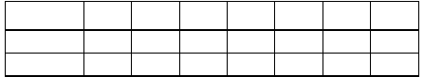
- 分析表中数据，可以得出物体重 N，第 4 次实验时，物体受到的浮力为
N。
- 分析第 1 次到第 5 次实验数据，说明物体浸没于液体之前 。
- 分析第 5 次到第 7 次实验数据，说明 。
（4）下图中能正确反映浮力F 浮和物体下表面到水面距离 h 关系的图象为 。

- 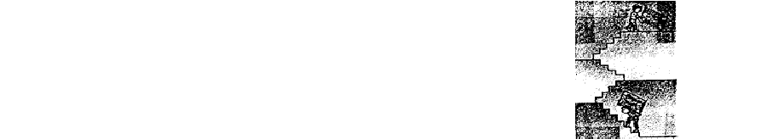学校买了一箱物理器材，小军同学将它从一楼搬运到三楼，如图所示。小
丽同学想测量小军同学搬运器材过程中对箱子做功的功率。
- 测量所需要的器材有：
- 小丽设计的测量步骤如下，其中多余的是( ) A．测出箱子的质量m B．测出楼梯的总长度L C．测出一楼到三楼的竖直高度h D．测出小军上楼所用的时间t E．算出小军搬运箱子的功率p
- 小军搬运器材过程中对箱子做功的功率的表达式是p=

- 请你帮小丽设计一个实验记录表格。

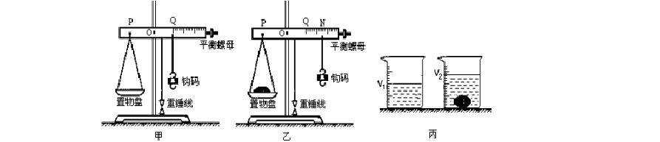
- 如图甲是小明根据“杠杆平衡条件”制作的只需要一个砝码的天平，横梁可绕轴O 在竖直平面内转动，左侧为悬挂在固定位置 P 的置物盘，右侧所用砝码是实验室里常见的钩码， 用细线挂在右侧带刻度线的横梁上．

（1）下面是小明测量物体质量的几个主要步骤，最合理的顺序是（只填写序号）：

A．将悬挂钩码的细线移到右侧横梁的零刻线Q 处B．将天平放在水平台面上 C．将待测物体放在天平左侧的置物盘中
D．调整横梁右侧的平衡螺母使横梁上悬挂的重垂线对准底座上的标记E．移动悬挂钩码的细线使横梁上悬挂的重垂线对准底座上的标记 F．由细线在横梁上的位置对应的刻度值直接得出物体的质量
- 调节天平至水平位置平衡后，刚把待测物体放在天平左侧的置物盘中时，横梁上悬挂的重垂线将对准底座上标记的 侧（填“左”或“右”）；
- 若某次测量最终达到平衡时钩码位于右侧横梁上的N 处，如图乙所示，已知OP=l，
OQ=d，ON=h，钩码质量为m，则待测物体的质量M= ；
- 如图丙所示，将待测物体投入装有某种液体的量杯中，若待测物体投入前、后量杯中液面对应刻度为V1、V2，则待测物体的密度为 ．
- 通过学习，同学们已经知道了液体压强的特点，在此基础上，老师提出了这样的问题：“有

两只杯子，分别盛有清水和盐水，但没有标签，能否用压强计将它们区别开来呢？”小明做了下面的探究实验．

- 当压强计的金属盒在空气中时，U 形管两边的液面应该相平，而小明却观察到如图（a）所示的情景，出现这种情况的原因是：U 形管左支管液面上方的气压 大气压（填“大于”、“小于”或“等于”），调节的方法是 A．将此时右边支管中高出的液体倒出 B．取下软管重新安装
- 小明再作图（b）所示的检查，当用手指按压橡皮膜时（不论轻压还是重压），发

现U形管两边液柱的高度几乎不变化，出现这种情况的原因是
 .
- 压强计调节正常后，小明将金属盒先后浸入到两杯液体中，如图（c）和（d）所示，发现图（d）中U 形管两边的液柱高度差较大，于是认为图（d）杯子中盛的是盐水．
①你认为，小明的结论是 的．（选填“可靠”或“不可靠”）
②简要说明理由： ．
- 若要探究在同一深度处液体压强是否相等，正确的操作方法是：将压强计的金属盒浸在液体中某一深度处，改变 ，观察U 形管两边液面的高度差．
- 学校要开运动会，几个同学讨论怎样才能把铅球掷得更远。
小莉认为：铅球掷出的距离，可能与掷出铅球时的速度大小有关；
小强认为：铅球掷出的距离，可能与掷出铅球时的射出仰角θ（投掷方向与水平方向的夹角）有关。
李红说：“我们还是通过实验来探究吧”，于是，他们制作了一个小球弹射器（如图所示），它能使小球以不同速度大小和方向射出，弹射方向与水平的仰角，可由固定在铁架台上

的量角器读出，他们通过 5 次实验得到表中的数据： 请你根据上述所收集的信息和相关证据回答下列问题：
- 为了验证小莉的猜想，应选用序号为 、 、 的实验数据，得出的结论是：在 一定时，物体抛出 越大，抛出的距离越远。
- 为了验证小强的猜想，应选用序号为 、 、 的实验数据，射出仰角
θ 为 时，物体抛出的距离最远。
- 根据研究结果，请你给参加掷铅球的运动员提出一条有价值的建议：
。
- 妈妈外出旅游时，给小明带回一个挂件工艺品，如图所示。小明对该工艺品的材料属性 产生了兴趣，但他又不想破坏该挂件，于是他想首先测量一下该挂件的密度。他从家里 找到的测量工具只有自己的一把刻度尺，这可怎么办？妈妈正在洗碗，她把一只小碗放 入一只盛满水的大碗时，大碗中的水立即溢了出来，这时爸爸对小明说，咱们有碗，你又有刻度尺，可以测密度了。在爸爸的帮助下，小明制作了如图所示的实验装置：把一 只大碗吊起来，并在大碗下放一只小盆（若在大碗中加满吕，再把小碗小心地放入大碗中，小碗漂浮在水面上，大碗中有水溢到下面的小盆里）；同时，小明还找到三个药瓶
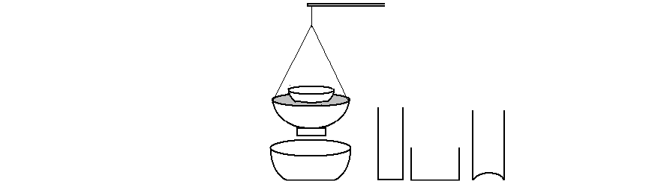（容积均足够大），准备用来盛放从小盆中倒出的水。下面是他的实验经过：
小碗
大碗
小盆
A
B
C

A、在大碗中加满水，并把小盆中的水倒干净；
B、把小碗小心地放入大碗中，把溢出的水倒入药瓶，用刻度尺量出水柱高度h ；
1
C、把挂件小心地放入小碗，再把溢出的水倒入同一个已倒干净的药瓶，用刻度尺量出水柱高度h ；
2
D、拿掉小碗和挂件， ，并把小盆倒空；
E、直接把挂件放入大碗，再次把溢出的水倒入同一个已倒干净的药瓶，用刻度尺量出水柱高度h ；
3
F、计算。
- 在他找到的三个药瓶中，应选用 最合适。
- 请把实验步骤D 补充完整。
- 在他的三个测量数据中，有一个不必要，这个数据是 。
- 请写出挂件密度的表达式 。
- 小明看到运动员拉弓射箭时，弓拉得越弯，箭射得越远．小明猜想：弹性势能的大小可能与物体的弹性形变有关．
- 为验证其猜想是否正确．他设计了如下实验（弹簧被压缩后未超过其弹性限度）；如图所示，将同一个弹簧压缩 选填“相同”或“不同”）的长度．将小球置于弹簧右端，松开后小球碰到同一位置的相同木块上，分别比较木块 ，从而比较弹性势能的大小．
- 若水平面绝对光滑，本实验将 （选填“能”或“不能”）达到探究目的．
- 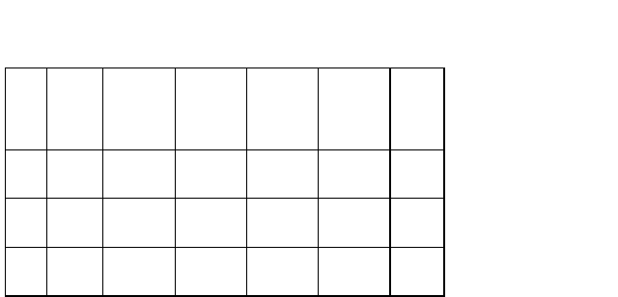小明根据实验现象认为：小球推动木块移动一段距离后都要停下来，所以弹簧、小球和木块所具有的机械能最终都消灭了．你认为小明的观点是的 （选“正确”或“错
误”），理由是 ．
10.为了探究斜面的机械效率与斜面倾斜程度之间的关系山，晓龙同学利用长木板、刻度尺、弹簧测力计、木块、小车等器材设计了如图所示的实验装置．
实验测量的数据如下表

实验 | 斜面倾 | 小车重量 | 斜面高度 | 沿斜面拉 | 斜面长度 | 机械
次数 | 斜程度 | G/N | h/m | 力 F/N | s/m | 效率
l | 较缓 | 3 | 0.2 | 1.6 | l | 37.5%
2 | 较陡 | 3 | 0.3 | 1.8 | 1
3 | 最陡 | 3 | 0.4 | 2.0 | 1 | 60%

请你根据表中的数据解答下列问题：
- 实验中晓龙可以通过 来改变斜面的倾斜程度．
- 在第 2 次实验中，斜面的机械效率是 ．
- 斜 面 的 机 械 效 率 与 斜 面 倾 斜 程 度 之 间 的 关 系 是

．
- 实验中还发现，斜面材料相同时，斜面越陡越 （选填“省力”或“费力”）．
- 斜面的机械效率还可能与 有关．为了通过实验验证你的猜想，还需要补充的器材是 ．

二、电磁学
（一）探究影响导体电阻大小的因素
[示例]小芳同学在探究“决定导体电阻大小的因素”时，做出了如下猜想： 猜想①：在温度不变时，导体的电阻与导体的材料有关；
猜想②：在温度不变时，导体的电阻与导体的长度有关；
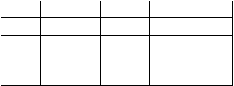
猜想③：在温度不变时，导体的电阻与导体的横截面积有关． 供她选择的导体如下表所示：

序号 | 材料 | 长度/m | 横截面积/mm2
A | 镍铬合金 | 0.8 | 0.5
B | 锰铜 | 0.8 | 1
C | 锰铜 | 0.8 | 0.5
D | 锰铜 | 1.2 | 0.5
图 12-2
她画出了如右图甲所示的电路图（M、N 之间为导体），并正确连接了电路．请完成下列填空（只填序号）：
  - 要验证猜想①，小芳同学应选择的两段导体是 ；
  - 要验证猜想②，小芳同学应选择的两段导体是 ；
  - 要验证猜想③，小芳同学应选择的两段导体是 ；
  - 这种物理研究方法，通常叫做

（二）探究欧姆定律
[示例] 我们已进行过“科学探究：欧姆定律”．
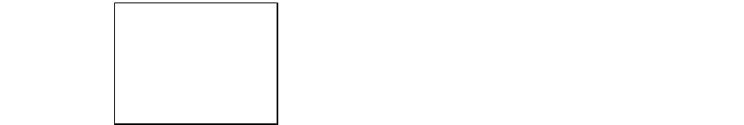
- 请你在方框中画出该实验的电路图．

- 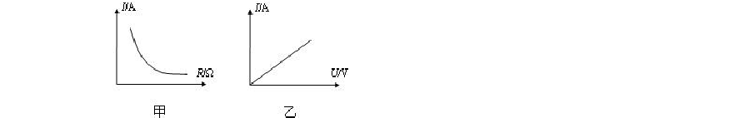甲、乙两图是某实验小组在探究过程中，根据实验数据绘制的图象，其中表示电阻不变时，电流随电压变化的图象是 ．（选填“甲”或“乙”）

（3）某同学在做验证欧姆定律的实验时，得出一组数据（见下表），根据这组数据，可以得到的结论（ ）

导体两端的电压（V） | 导体的电阻（Ω） | 通过导体的电流（A）
 | 2 | 1.5
3 | 4 | 0.75
 | 6 | 0.5

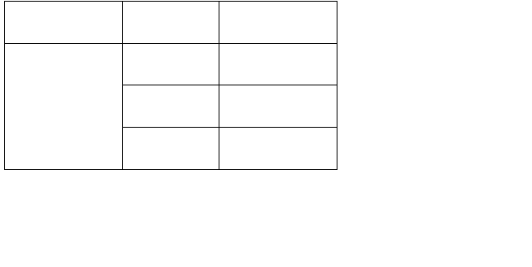（三）测量定值电阻的阻值

A．导体的电阻一定时，导体两端的电压跟通过导体的电流成正比； B．导体的电阻一定时，通过导体的电流跟导体两端的电压成正比； C．导体两端电压一定时，导体的电阻跟通过导体的电流成反比； D．导体两端电压一定时，通过导体的电流跟导体的电阻成反比．
（4）在探究过程中，使用滑动变阻器的目的是 和 ．
[示例] 物理学习小组在“测量定值电阻阻值”的实验中：
- 请用笔画线代替导线，将图中实物连接完整．
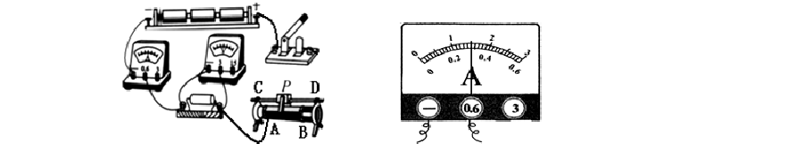
- 闭合开关前，滑动变阻器的滑片P 应移到 端（选填“A”或“B”）．

- 小组同学在连线时，不小心将线连错了，开关闭合后，移动滑动变阻器的滑片P 时， 发现电流表示数变大，电压表示数却变小，产生这一现象的原因是 ．纠正错误后，移动滑动变阻器的滑片P，使电压表的示数为 3V 时，电流表的示数如上图，则该定值电阻阻值为 Ω．他们认为这个结果就是定值电阻的准确阻值，你认为合理吗？
，理由是
（四）测量小灯泡的电阻（参阅九上P97）
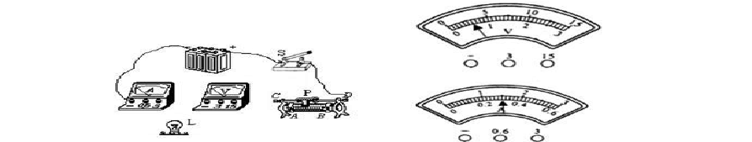
[示例] 如图所示，小红同学用“伏安法”研究小灯泡（标有“3.8V”字样，电阻约为 10Ω）发光时的电阻变化规律．（要求滑片 P 向左灯变亮）

- 连接电路时开关需要 ．
- 将下图的实物图连接完整（用笔画线代替导线）
（3）实验中，小红同学已经得到了下表的实验数据：

以上内容仅为本文档的试下载部分，为可阅读页数的一半内容。如要下载或阅读全文，请访问：https://d.book118.com/377050016060006040

